4、用公式的推导过程。
解：设另一个解为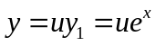，则
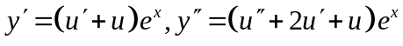，代入微分方程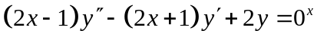，消去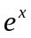即得，化简
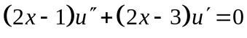，令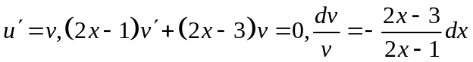
，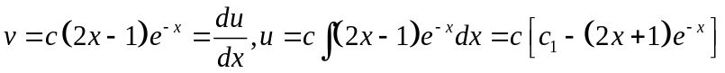，
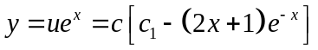，取一个特解，可令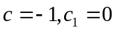得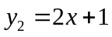，
由线性齐次微分方程的解的结构，可得通解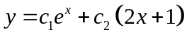。
5、直接用定理10.7.5的公式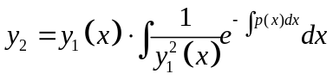与解的结构定理。
解：对比标准方程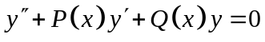，有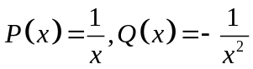，
观察发现，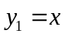是微分方程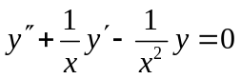的解，从而
，
从而由线性齐次微分方程的解的结构，可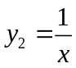取得通解

